##### Содержание

Введение

Глава 1. Общие черты рельефа морского дна

1.1 Батиграфическая кривая

1.2 Основные черты рельефа дна Мирового океана по морфологическим данным

Глава 2. Основные особенности строения земной коры под океанами

2.1 Земная кора материкового типа

2.2 Океанический и рифтогенальный типы земной коры

Глава 3. Краткая история развития сейсморазведки

Глава 4. Сейсморазведка

4.1 Метод отраженных волн (МОВ)

4.3 Cейсмопрофилирование методом отраженных волн (НСП)

4.4 Метод преломленных волн (МПВ)

Глава 5. Аппаратура, применяемая при исследованиях на море

5.1 Источники упругих колебаний

5.2 Приемники упругих колебаний

Глава 6. Некоторые результаты

Заключение

Список литературы

Введение

сейсморазведка мировой океан геологический

Главная цель морской геологии и геофизики – понять структуру Земли под океанами, историю и характер процессов, которые формировали морское дно и историю Мирового океана в целом. В связи острой зависимости человечества от природных ресурсов, изучение дна Мирового океана на их наличие стало крайне важно. Вторая половина XX века ознаменовалась началом интенсивных работ по освоению ресурсов Мирового океана, занимающего почти 71 % всей поверхности Земли. Основным источником информации о геологическом строении дна Мирового океана являются результаты геофизических, прежде всего сейсмических исследований.

В настоящее время уже сформировались три достаточно четко выраженных направления морских геолого-геофизических исследований:

- поиски и разведка залежей углеводородов (нефть, газ и газогидраты) на шельфе и континентальном склоне;

- поиски, разведка и добыча различного вида конкреций - богатых металлических руд - с поверхности дна Мирового океана;

- поиски и разведка россыпных месторождений золота, олова, алмазов и др. в прибрежной полосе шельфа.

Однако, помимо экономических интересов, по-прежнему, как и во время пика развития морской геофизики существуют недостигнутые научные цели, ибо несмотря на огромный объем полученных данных об океанической коре многое остается неизвестным. Поэтому добыча ископаемых не стоит во главе задач, которых нужно решить.

В представленной работе описываются методы и аппаратура сейсморазведки, применяемые в исследовании океанского дна, а также некоторые результаты, полученные в ходе работ.

## Глава 1. Общие черты рельефа морского дна

В рельефе дна океана доминируют опоясывающие земной шар хребты и отделяющие их от континентов глубокие котловины.

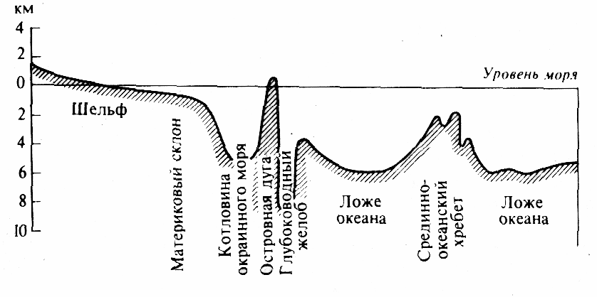

Рис.1 Обобщенный профиль дна океана.[1]

Средняя глубина Мирового океана, покрывающего более 70% земной поверхности, около 4 км. Это ничтожная величина по сравнению с общей длиной земного радиуса (всего 0,06%), но вполне достаточная для того, чтобы сделать дно Мирового океана недосягаемым для непосредственного исследования обычными геологическими и геоморфологическими методами, которыми пользуются при полевых работах на суше. Изучение рельефа морского дна геофизическими методами показало ошибочность прежних представлений о монотонности и простоте строения рельефа дна океана.

**1.1 Батиграфическая кривая**

Общее представление о распределении земной поверхности по ступеням высот и глубин дает гипсографическая кривая. По способу построения это кумулятивный график распределения высот и глубин.

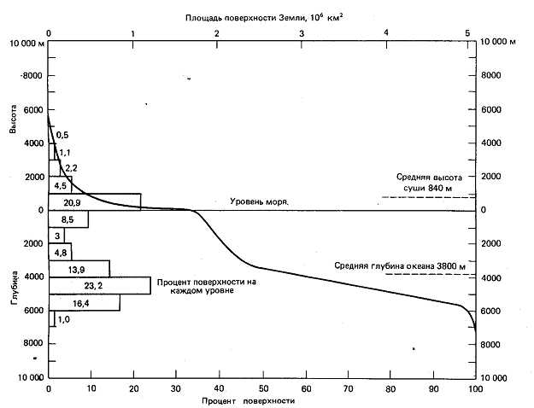

Рис.2 Распределение площадей по высотным уровням. Гипсографическая кривая поверхности Земли, построенная по гистограмме частоты встречаемости (слева), показывает долю (в %) поверхности, лежащей выше или ниже любого уровня. [1]

Сравнивая батиграфические кривые отдельных океанов и Мирового океана в целом видим, что в Тихом, Индийском и Атлантическом океанах распределение глубин очень сходно и следует тем же закономерностям, что и распределение глубин по всему Мировому океану. От 73,2 до 78,8% площади дна океанов лежит на глубинах от 3000 до 6000 м, от 14,5 до 17,2% – на глубинах от 200 до 3000 м и только 4,8 – 8,8% площади океанов имеют глубины менее 200 м. Соответствующие цифры для Мирового океана 73,8, 16,5 и 7,2%.

Резко отличается структурой батиграфической кривой Северный Ледовитый океан, где пространства дна с глубинами менее 200 м занимают 44,3%, а глубины, наиболее характерные для всех океанов (т. е. от 3000 до 6000 м), – всего 27,7%. Эта особенность батиграфической кривой приближает Северный Ледовитый океан к крупным глубоководным морям типа Средиземного или Карибского. Глубина моря или океана – одно из важнейших условий для развития различных природных процессов, и прежде всего – развития жизни и осадкообразования, важное условие формирования рельефа и динамики геологических процессов. В зависимости от глубины океан обычно разделяют на батиметрические зоны:

литоральную, т. е. прибрежную, ограниченную глубинами в несколько метров;

неритовую – до глубин порядка 200 м»

батиальную – до 3 тыс. м;

абиссальную – от 3 тыс. до б тыс. м;

гипабиссальную – глубину **>** 6 тыс. м.

Пограничные глубины довольно условны, в отдельных конкретных случаях они сильно сдвигаются. Так, в Черном море абиссаль начинается с глубины 2 тыс. м.

Еще со времен Г. Вагнера установилась традиция считать, что различные участки гипсографической кривой прямо соответствуют основным элементам рельефа дна Мирового океана. Так, отрезок кривой между отметками 0 и 2000 м отождествляется с материковой отмелью – мелководной, более или менее выровненной поверхностью дна, окаймляющей обычно материки и крупные острова (в последнем случае нередко применяется термин «.островная отмель»). Ниже отметки 2000 м идет относительно крутой участок кривой, который соответствует так называемому материковому склону – зоне океанского дна, характеризующейся крутыми уклонами поверхности и ограничивающей снизу материковую отмель. Далее располагается снова выположенный участок кривой, соответствующий ложу океана – сравнительно выровненной глубоководной части дна океана, лежащей на глубинах более 3 тыс. м. Самый нижний и крутой участок батиграфической кривой сопоставляют с так называемыми глубоководными впадинами, т. е. участками дна океана, имеющими глубину более 6 тыс. м. Преобладающая часть площади дна океана с глубинами более 6 тыс. м приходится на Тихий океан, в Северном Ледовитом океане такие глубины вообще отсутствуют.

В действительности гипсографическая кривая по назначению и способу построения не может служить источником для получения представления об основных элементах донного рельефа. На дне Мирового океана есть и шельфы, и материковые склоны, и ложе океана, но названные понятия таксономически далеко неравнозначны, и их существование устанавливается не из гипсографической кривой, а из конкретных данных о рельефе дна различных морей и океанов. Кроме того, этими элементами не исчерпывается перечень крупнейших элементов рельефа океанского дна, т. е. имеются и такие элементы, которые не входят ни в шельф, ни в материковый склон, ни в ложе океана. На дне океана, как и на поверхности суши, имеются и горы, и возвышенности, и равнины.

При составлении гипсографической кривой в каждом случае суммируются площади участков земной поверхности, лежащие в определенном интервале высот или глубин, независимо от того, к какому элементу рельефа относятся эти участки. Так, высокие равнины, нередко достаточно обширные (Мексиканская высокая равнина и др.), по гипсографическому положению оказываются в интервале высот, соответствующем верхней крутой – «горной» части гипсографической кривой. В океане глубины менее 3 тыс. м могут быть не только в пределах материкового склона, но и на склонах подводных хребтов. Уже одно то, что на гипсографической кривой подводные горные сооружения получают лишь скрытое отражение (в интервале глубин, приписываемых материковому склону), говорит о неприемлемости выведения представления об основных элементах рельефа на основе прямого истолкования очертаний этой кривой.[1]

1.2 Основные черты рельефа дна мирового океана по морфологическим данным

Современные данные свидетельствуют о весьма значительном и разнообразном расчленении рельефа морского дна. Вопреки ранним представлениям в пределах дна океанов наиболее распространен холмистый и горный рельеф (рис. 3-4 ).

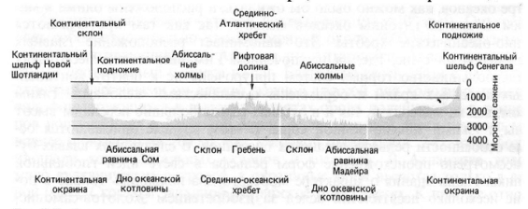

Рис.3 Основные морфогенетические элементы рельефа северной части Атлантического океана на профиле от Северной Америки до Африки. [3]

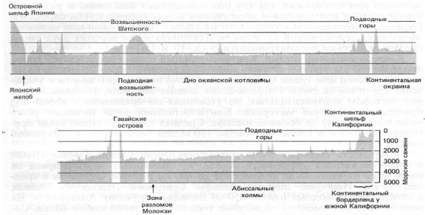

Рис.4 Основные морфологические элементы рельефа дна северной части Тихого океана на профиле от Японии до Калифорнии. [3]

Ровные поверхности обычно наблюдаются вблизи суши, в пределах материковой отмели, и в некоторых глубоководных котловинах, где неровности «коренного» рельефа погребены под мощным слоем рыхлых осадков. Существенная внешняя особенность рельефа дна морей и океанов – преобладание замкнутых отрицательных элементов: котловин и узких желобообразных впадин различных размеров. Для рельефа океанского дна характерны также одиночные горы, в большом количестве встречающиеся среди холмистых или выровненных пространств, занимающих днища крупных котловин. На суше, как известно, такие «островные» горы встречаются лишь в особо специфических условиях. Редки по сравнению с сушей линейные долинообразные формы. Горные системы, как и на суше, имеют линейную ориентировку, в большинстве случаев значительно превосходят горные системы континентов по ширине, протяженности и площади, не уступают им в крупномасштабной вертикальной расчлененности. Величайшая горная система Земли – это система так называемых срединно-океанических хребтов. Она протягивается непрерывной полосой через все океаны, общая длина ее более 60 тыс. км, занимаемая площадь составляет более 15% земной поверхности.

Сложно построенные окраинные зоны океанов получили название переходных зон. Кроме описанных выше отличительных черт рельефа переходные зоны выделяются также обилием вулканов, резкими контрастами глубин и высот. Большинство их находится на окраинах Тихого океана. Максимальные глубины океанов приурочены именно к глубоководным желобам переходных зон, а не к собственно ложу океана.

В наиболее типичном виде переходные зоны, таким образом, представлены в виде комплексов трех крупных элементов рельефа: котловин окраинных глубоководных морей; горных систем, отгораживающих котловины от океана и увенчанных островами, островных дуг; узких желобообразных впадин, расположенных обычно с внешней стороны островных дуг, – глубоководных желобов. Такое закономерное сочетание перечисленных элементов явно указывает на их единство и генетическую взаимосвязь. В строении некоторых переходных зон имеются заметные отклонения от этой типичной схемы.

Морфологически материковая отмель и материковый склон – единая система. Поскольку материки – это выступы земной поверхности, т. е. объемные тела, то материковую отмель можно рассматривать как часть поверхности материка, затопленную водами океана, а материковый склон – как склон материковой глыбы. Таким образом, на основе только морфологических особенностей намечается довольно четкое разделение дна Мирового океана на следующие основные элементы:

подводную окраину материка, состоящую из материковой отмели, материкового склона и материкового подножия;

переходную зону, состоящую обычно из котловины окраинного глубоководного моря, островной дуги и глубоководного желоба;

ложе океана, представляющее собой комплекс океанических котловин и поднятий;

срединно-океанические хребты. [1]

## Глава 2. Основные особенности строения земной коры под океанами

Земля в разрезе имеет слоистую структуру. Внешнюю, твердую оболочку, сложенную кристаллическими и осадочными породами и образующую поверхность нашей планеты, называют земной корой. Геофизические исследования в океанах показали, что земная кора под океанами неодинакова по строению и мощности. Нижней границей земной коры считают поверхность Мохоровичича. Она выделяется по резкому возрастанию скоростей продольных сейсмических волн до 8 км/с и более. В пределах земной коры скорости упругих волн ниже этой величины. Ниже поверхности Мохоровичича располагается верхняя мантия Земли.

Выделяется несколько типов земной коры. Наиболее резкие различия отмечаются в строении земной коры материкового и океанического типов.

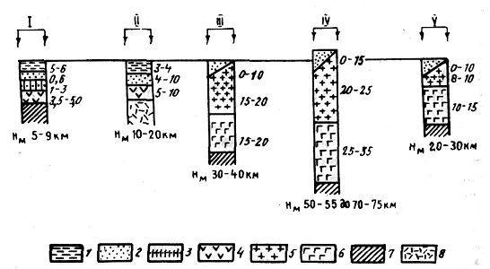

Рис. 5 I— океанская кора (ложе океана); II— субокеанская кора (впадины окраинных и внутренних морей); III— континентальная кора платформ; IV— континентальная кораорогенных поясов; V— субконтинентальная кора (островные дуги); 1— слой воды, 2— осадочный слой, 3— второй слой океанской коры, 4— третий слой океанской коры, 5— «гранитный» (гранитометаморфический) слой континентальной коры; 6— «базальтовый» (гранулито-базитовый) слой континентальной коры, 7— нормальная мантия, 8— разуплотненная мантия. [3]

**2.1 Земная кора материкового типа**

По модели, предложенной Уорзеллом и Шербетом в 1965, средняя мощность земной коры материкового типа 35 км. По скорости распространения упругих волн в ней выделяют три слоя:

осадочный (скорости менее 5 км/с, мощность от нескольких сотен метров до 2 км);

гранитный (скорости около 6 км/с, мощность 15 – 17 км) и

базальтовый (скорости 6,5 – 7,2 км/с, мощность 17 – 20 км).

Отличительным слоем материковой коры является гранитный с плотностью вещества 2,7 г/см3.

В геофизических работах обычно подчеркивается условность названий слоев «гранитный» и «базальтовый». Гранитный слой не обязательно состоит только из гранитов. Скорости прохождения упругих волн через него указывают лишь на то, что он состоит из пород, аналогичных по плотности гранитам, – гнейсов, гранодиоритов, кварцитов и некоторых других плотных кристаллических пород (магматических и метаморфических), объединяемых обычно под названием «кислые» породы вследствие значительного содержания в них (более 60%) кремнекислоты.

Скорость сейсмических волн в базальтовом слое свидетельствует о том, что он сложен породами, имеющими плотность 3,0 г/см3. Эта плотность соответствует базальтам, а также другим основным породам (габбро и др..), которые отличаются пониженным содержанием кремнезема (менее 50%) и повышенным – окислов различных металлов.

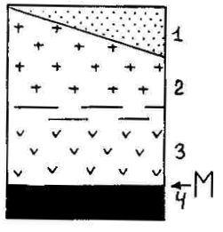

Рис. 6 Схема строения континентальной коры, слои: 1 – осадочный, 2 – гранитно-метаморфический, 3 – гранулито-базитовый, 4 – перидотиты верхней мантии.

II – океаническая кора, слои: 1 – осадочный, 2 – базальтовых подушечных лав, 3 – комплекса параллельных даек, 4 – габбро, 5 – перидотиты верхней мантии. М – граница Мохоровичича [7]

Материковая кора широко представлена в пределах морей и океанов. Она слагает шельф, материковый склон, характерна для материкового подножия. В среднем нижняя граница ее распространения проходит примерно в пределах изобат 2 – 3,5 км, но местами отклонения от этой глубины весьма велики. Так, у подводной окраины Североамериканского материка в Атлантическом океане граница материковой коры находится на глубине более 4 км, а в Черном море – порядка 1800 м.[1] [3]

**2.2 Океанический и рифтогенальный типы земной коры**

По материалам бурения и сейсмическим данным земная кора океанического типа в общем виде характеризуется следующим строением. В настоящее время выделяют 4 слоя которые резко различаются по скорости продольных волн. Верхний (1) слой – осадочная толща(рыхлые отложения), мощность 0,5 км , сейсмическая скорость которой 1,5-2 км/с. Ниже прослеживается второй (2) слой(вулканогенный базальтовый) V= 2,1-6 км/с- средняя 5 км/с. Бурением установлено что верх этого слоя (2А) во всех скважинах сложен подушечными лавами - толеитовыми базальтами, являющиеся фундаментом для осадков. При сейсмопрофилировании его называют слой B. Еще ниже в слое 2Б (V=4,6 км/с) залегают габброиды. Драгирование естественных отложений на дне показало, что верхняя часть слоя 2 сложена, как было выше сказано, шаровыми лавами и лавобрекчиями (2А), нижняя - базальтами с многочисленными дайками и силами долеритов. Далее залегает сейсмический слой 3 – «океанский» V=6,4-7,4 км/с мощностью 4,7 км. Он состоит в основном из ультраосновных пород. Слой 4 – мантия со скоростями распространения 8-8,2 км/с, в которой преобладают ультраосновные и метаморфические породы .

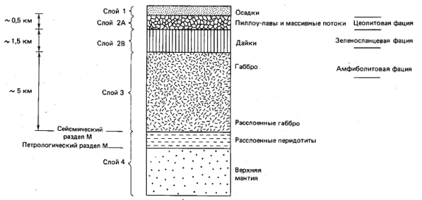

Рис.7 Разрез океанской коры с указанием предполагаемых геофизических слоев. Приблизительные мощности даны по сейсмическим данным. Состав магматических пород выявлен в основном по образцам, драгированным в зонах разломов, и путем сравнения с офиолитовыми сериями. Последовательность метаморфизма определяется взаимодействием между изверженными породами и морской водой.[3]

Под срединно-океаническими хребтами земная кора настолько специфична по строению, что ее следует выделить в качестве особого типа. Под срединным хребтом Атлантического океана выделяется довольно тонкий и непостоянный по простиранию слой рыхлых осадков, залегающий главным образом в понижениях между гребнями и грядами срединного хребта. Ниже следует слой со скоростями упругих продольных волн 4,5 – 5,8 км/с. Мощность его очень изменчива – от нескольких сотен метров до 3 км. Под ним залегают породы повышенной плотности со скоростями продольных волн 7,2 – 7,8 км/с, т. е. значительно большими, чем в базальтовом слое, но меньшими, чем на границе Мохоровичича. Последняя практически здесь не выделяется. Складывается впечатление, что под срединными хребтами земная кора не имеет четко выраженной нижней границы и в целом образована более плотным веществом, чем базальтовый слой океанической коры.

Высказывается предположение, что земную кору под срединными хребтами слагают видоизмененные разуплотненные породы верхней мантии, которые здесь как бы частично замещают базальтовый слой. Полагают, что гребни срединных хребтов представляют собой зоны развития рифтовых структур, образующихся в результате нарушений земной коры под мощным давлением восходящих потоков вещества из верхней мантии. Бурение в областях гребней срединных хребтов показало, что здесь распространены и базальты, и ультраосновные серпентинизированные породы, слагающие верхнюю мантию. Таким образом, повышенная плотность нижнего слоя может быть объяснена смешением материала базальтового слоя и верхней мантии. Описанные свойства характеризуют глубинное строение срединных хребтов и их гребневой части. По мере удаления от нее крылья или фланги хребта постепенно утрачивают эти свойства, происходит постепенный переход к типичной океанической коре.

В последнее время на фоне возрастающей популярности гипотезы «новой глобальной тектоники» намечается тенденция к пересмотру взглядов на происхождение и состав океанической земной коры, к поискам ее генетической связи с процессами, происходящими в рифтовых зонах срединно-океанических хребтов. По этим представлениям, океаническая кора имеет не базальтовый, а серпентинитовый состав и формируется в рифтовых зонах срединно-океанических хребтов постепенно, в ходе расползания плит литосферы в обе стороны от рифтовой зоны, распространяясь на все пространство ложа океана. Безоговорочному признанию этих представлений препятствуют некоторые довольно веские данные. В частности, трудно объяснить, почему слой с повышенной плотностью (7,2 – 7,8 км/с) не имеет сплошного распространения в пределах ложа океана, а встречается лишь в рифтовых зонах срединных хребтов и под некоторыми (но не срединными) поднятиями дна, если в формировании океанической коры участвуют главным образом продукты серпентинизации ультраосновных пород.[1] [3]

**Глава 3. Краткая история развития морской сейсморазведки**

Сейсмические методы вот уже более полувека являются главным и основным источником информации о глубинном строении земной коры морей и океанов.

Круг задач, которые стояли перед геофизиками в течение этого периода, постоянно менялся. Первые работы были направлены на изучение континентальных платформенных и осадочных структур в их океаническом продолжении. В дальнейшем, после установления существенной разницы в строении земной коры океанов и материков, сейсмические работы были направлены на установление различных типов океанической коры и выяснение связей между ее глубинной структурой и формой рельефа дна.

Первые сейсмические исследования были начаты в середине 30-х годов под руководством Мориса Юинга (США) и ограничивались вначале мелководными участками атлантического шельфа и материкового склона к востоку от побережья Северной Америки. В 1938 году аналогичные эксперименты под руководством Е. Булларда (Англия) были поставлены по другую сторону океана в проливе Ла-Манш. Работы были организованы Отделением геодезии и геофизики Кембриджского университета. В обоих случаях использовалась обычная наземная техника сейсмической разведки с той лишь разницей, что сейсмографы предварительно герметизировались, а затем укладывались на дно. Полученные результаты позволили проследить строение и рельеф коренных пород, прикрытых чехлом более молодых осадочных отложений. Одновременно эти работы показали принципиальную возможность проведения сейсмических исследований в глубоководных участках дна океана, что в значительной степени заинтересовало многих геологов.

Начавшаяся в 1939 году вторая мировая война прервала дальнейшее развитие морских сейсмических работ.

Начиная с 1946 года сейсмические исследования морского дна были возобновлены. За рубежом измерения мощности осадочной толщи и строения земной коры вплоть до 1960 года производились главным образом двумя группами исследователей - университета в Вудс-Холле и Скриппсовского института (США), с одной стороны, и учеными факультета геодезии и картографии Кембриджского университета (Англия) - с другой. Настоящий прогресс в этих работах начался после того, как нефтяными компаниями США были обнаружены колоссальные месторождения нефти и газа под шельфом Мексиканского залива в штате Техас. После этого правительства многих стран, главным образом Атлантического побережья, выделили большие ассигнования, направленные на развитие сейсмических исследований вблизи национальных берегов. Однако следует отметить, что еще к 1950 году геологическое строение дна океана практически не было известно.

Основной объем сейсмических исследований в Мировом океане был проведен советскими, американскими и английскими учеными. При этом наиболее подробному изучению подверглись подводные окраины материков и прилегающие к ним участки глубоководных котловин, отдельные участки рифтовых хребтов, глубоководные желоба и все наиболее значительные структуры океанического дна. Работы проводились в основном методом преломленных волн (МПВ). Огромное количество измерений методом отраженных волн (МОВ) было выполнено американскими нефтяными компаниями в Мексиканском заливе и в окрестностях острова Тринидад.

В период проведения международного геофизического года (МГГ) Ламонтская геофизическая обсерватория Колумбийского университета и океанографический институт в Вудс-Холле (США) развернули широкую программу морских сейсмических исследований в южной части Атлантического океана, в Карибском море и возле южного побережья Африки. В Индийском и Тихом океанах сейсмические работы велись в основном американскими и советскими кораблями. В 1963 году под руководством К. Эмери в США была начата пятилетняя программа комплексного геолого-геофизического исследования структуры Атлантической подводной окраины материка Северной Америки.

После принятия в 1963 году в Беркли предложенной В.В. Белоусовым программы, предусматривающей комплексное изучение глубинного строения Земли в океанах и на суше и получившей название “Проект верхней мантии”, многие страны выразили свое согласие принять участие в ее реализации. В рамках выполнения этой программы большую роль в изучении строения дна Северо-Западной Атлантики сыграли исследования Бедфордского океанографического института и института океанографии Дальхаузского университета Канады. Первые же их работы, проведенные совместно с американскими геофизиками, увенчались большими успехами, и в частности открытием погребенного под осадками Срединно-Лабрадорского хребта. Большой объем сейсмических наблюдений МПВ был выполнен во время кругосветного плавания английского океанографического судна “Челленджер” в 1950-1953 гг. За время этого рейса было отстреляно много профилей МПВ, позволяющих по единой методике изучить строение земной коры в пределах различных морфологических структур дна Мирового океана.

Большая часть сейсмических исследований, проведенных Францией, Испанией, Голландией, Норвегией и Швецией, осуществлялась в непосредственной близости от своих национальных берегов, что было обусловлено решением различных экономических задач, и в частности поиском и разведкой нефтегазоносных структур в шельфовой зоне Атлантического бассейна. Значительную роль для развития этих работ сыграло открытие в конце пятидесятых годов газовых, а затем и нефтяных месторождений в Северном море. Сейсмические измерения здесь были начаты в 1959 году. Интересно отметить, что уже в 1964 году в Северном море работало 46 сейсмических отрядов, снаряженных нефтяными компаниями Швеции, Голландии, ФРГ и других стран. Детальные исследования, направленные на поиски перспективных структур, проводились преимущественно методом отраженных волн.

В Советском Союзе первые морские сейсмические работы были проведены в 1941 году на Каспийском море, в районе Апшеронского полуострова. Организаторами этих работ были Н.И. Шапировский и С.Ф. Шушаков. Регистрация упругих колебаний производилась обычными сухопутными сейсмографами, предварительно герметизированными. Сейсмографы со шлюпки укладывались на дно, сейсмическая станция располагалась на катере. Применявшаяся аппаратура позволяла проводить работы на глубинах не более 20-30 м. С целью совершенствования методики и аппаратуры морской сейсморазведки в 1949 г. была организована научно-исследовательская морская геофизическая экспедиция (НИМГЭ), которая совместно с Московским институтом геофизики (ВНИИ Геофизика) в 1952 г. создали и опробовали новый пьезокристаллический сейсмоприемник, позволяющий вести прием колебаний в воде. Позднее были созданы пьезосейсмические косы, с помощью которых можно было выполнять наблюдения методом отраженных волн на ходу судна.

С 1958 г. морская сейсморазведка в СССР становится важнейшим методом исследования геологии дна акваторий. Еще раньше в 1954 г. институт Океанологии провел первые советские сейсмические работы в Тихом океане.

В период МГГ большой объем работ ГСЗ был выполнен институтом ВНИИ Геофизика в дальневосточных морях, в Индийском и Тихом океанах. В Арктическом бассейне эти работы проводились в основном институтом Геологии Арктики (НИИГА).

Первые советские сейсмические работы в Атлантическом океане были начаты в 1963 году и проводились в районе островов Мадейра на парусном океанографическом судне “Седов”. Впоследствии аналогичные исследования, но в значительно большем объеме, были проведены в Северо-Западной Атлантике в 1964-1965 гг. на судне “Полюс”. Проведенные измерения позволили выяснить особенности строения и мощности осадочных отложений в указанных районах океана. Начиная с 1967 г. эти исследования продолжаются Институтом океанологии АН СССР, гидрографией флота и др. В 1969-1971 гг. были осуществлены комплексные (магнитные, гравиметрические и сейсмические) исследования структуры земной коры и осадочной толщи в Северной и Экваториальной Атлантике. За шестьдесят лет, прошедших со времени первых работ Мориса Юинга, методика и техника морских сейсмических измерений претерпела весьма существенные изменения. Весь период становления и развития этих исследований можно приблизительно разделить на четыре этапа.

Первый из них (1936-1946 гг.) можно охарактеризовать как экспериментальный. Основной задачей исследований на этом этапе являлось доказательство принципиальной возможности и целесообразности расширения сейсмических работ на область океана. Методика первых измерений была чрезвычайно сложна, аппаратура громоздка и неудобна. Это объясняется в первую очередь тем, что на первом этапе применялась в основном обычная сухопутная аппаратура, приспособленная к проведению морских работ. Необходимость укладки предварительно герметизированных сейсмографов на дно (впрочем, как и зарядов) затрудняла продвижение измерений на большие глубины и существенно снижала производительность.

Второй - послевоенный этап, охватывающий период с 1946 по 1950 г., характеризуется большим оживлением прерванных войной сейсмических исследований в Атлантическом, Тихом и Индийском океанах. Эти годы явились началом интенсивного освоения методики глубоководных измерений. Последнее стало возможным благодаря созданию пьезоэлектрического приемника давления, применению подвешенных гидрофонов и поверхностных взрывов, позволивших значительно упростить методику исследований МОВ и МПВ в океане. Немалую роль в сыграло использование военных кораблей США и Англии, освободившихся от военных действий после окончания второй мировой войны.

Третий этап охватывает период с 1950 по 1960 год. Он отмечен коренным изменением методики глубинного сейсмозондирования благодаря применению сейсмоакустических радиобуев. Первая конструкция радиобуя была разработана в Кембриджском университете (Англия) под руководством М. Хилла в 1949 году. Одновременное использование нескольких буев позволяло вести работы МПВ с одного корабля, тогда как раньше эти работы требовали постоянного присутствия на профиле двух кораблей. Новая методика сразу же получила признание, ибо значительно удешевляла исследования и давала возможность увеличить число экспедиций. Впервые радиобуи были широко использованы при проведении сейсмических измерений в кругосветной экспедиции на “Челленджере” в 1950-1953 годах. Впоследствии они нашли широкое применение при исследованиях структуры земной коры подводной окраины материка и глубоководных бассейнов Мирового океана.

Современный - четвертый - этап сейсмических исследований Мирового океана начался с 1960 года после создания Скриппсовским океанографическим институтом и Электронной лабораторией ВМФ США аппаратуры непрерывного сейсмического профилирования (НСП), позволяющей получать непрерывный разрез верхних слоев земной коры (главным образом осадочной толщи) по пути следования корабля. В качестве источника возбуждения был применен электроискровой разрядник (спаркер), который вместе с приемным гидрофоном буксировался за кораблем. Вслед за спаркером были созданы и другие типы излучателей, позволившие заменить дорогостоящие и опасные взрывчатые вещества и одновременно резко увеличить производительность морских сейсмических работ. За короткий период с помощью аппаратуры профилирования была проведена съемка огромных океанских площадей и изучена структура осадочного покрова и рельеф подстилающего фундамента во всех провинциях дна. Одновременно резкое удешевление работ позволило целому ряду стран включиться в производство сейсмических исследований в океане.

Например, если на первых трех этапах эти измерения проводились преимущественно двумя странами - США и Англией, то начиная с 1960 года в работы последовательно включается целый ряд стран Западной Европы, а также Канада, ЮАР, Япония и др. Конечно, немалую роль при этом сыграло открытие крупных месторождений нефти и газа на шельфах Северной Америки и Европы, а также развитие взглядов на природу и тектонику дна океана.

На сегодняшний день морские геолого-геофизические работы также продолжаются как с целью поиска полезных ископаемых, так и с чисто научными целями. Например, в нашей стране этим занимаются такие организации как СевМорГео и ВСЕГЕИ. Последняя в основном акцентирует внимание на науку.

## Глава 4. Сейсморазведка

Сейсмическая разведка (сейсморазведка) является одним из важнейших видов геофизической разведки земных недр. Основой методики сейсморазведочных работ являются возбуждение сейсмических волн и измерение времени пробега этих волн от источника до расстановки сейсмоприемников, обычно располагаемых вдоль прямой линии, направленной на источник.

Вызванные взрывом или другим способом упругие волны, распространяясь во всех направлениях от источника колебаний, проникают в толщу земной коры на большие глубины. В процессе распространения в земной коре упругие волны претерпевают процессы отражения и преломления. Это приводит к тому, что часть сейсмической энергии возвращается к поверхности Земли, где вызывает дополнительные сравнительно слабые колебания. Эти колебания регистрируются специальной, достаточно сложной аппаратурой. Зная времена пробега до отдельных сейсмоприемников и скорость распространения волн, можно воссоздать траектории сейсмических волн. Структурную информацию получают в результате изучения траекторий волн, попадающих в две основные категории: головные, или преломленные, у которых главная часть пути проходит вдоль границы раздела двух слоев и, следовательно, приблизительно горизонтальна, и отраженные волны, у которых энергия первоначально распространяется вниз, а в некоторой точке отражается обратно к поверхности, так что общий путь практически вертикален. Для траекторий волн обоих типов времена пробега зависят от физических свойств горных пород и элементов залегания пластов. Задача сейсморазведки состоит в том, чтобы получить информацию о породах, в частности об элементах залегания пластов, из наблюдаемых времен вступления волн и (в меньшей степени) из вариаций амплитуды, частоты и формы сигнала.

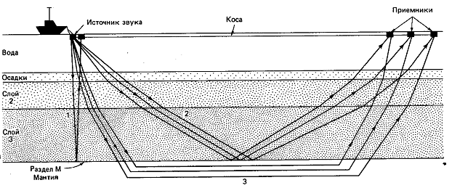

Рис.8 Прохождение отраженных и преломленных волн через слои земной коры от источника до приемника: 1 - вертикальное отражение; 2-широкоугольные отражения 3- преломленные волны.[3]

Полученные записи подвергаются глубокой обработке с применением самой современной вычислительной техники. Анализируя и интерпретируя полученные после обработки результаты, квалифицированный специалист-геофизик может определить глубину залегания, форму и свойства тех слоев, на поверхности которых произошло отражение или преломление упругих волн.

Мощности осадочного чехла океана и его слоистую структуру изучают главным образом методом отраженных сейсмических волн, тогда как информация о строении океанской коры и верхней мантии под осадками черпается из данных, получаемых методом преломленных волн. Эти наиболее широко применяемые сейчас геофизические методы были разработаны в 50-е и в начале 60-х гг. М. Юингом и его коллегами из Ламонтской обсерватории, М. Н. Хиллом из Кембриджского университета, Р. Райттом и Дж. Шором из Скриппсовского института. Позже они прошли проверку и стали широко применяться нефтяными компаниями при разведке как морских, так и наземных месторождений углеводородов.[2]

Траектории волн, отраженных от поверхностей раздела, легко изобразить графически (рис.8 ). При помощи отраженных волн можно установить границу раздела между любыми двумя слоями, акустический импеданс (функция скорости и плотности) которых различен. Отношение энергии отраженной волны к исходной (называемое коэффициентом отражения Рэлея) для нормальной плоской волны выражается формулой



где Р- плотность, а С-компрессионные скорости в соответствующих слоях. Разность импеданса для границы раздела можно определить путем измерения количества энергии, отраженной этой поверхностью. В большинстве случаев более интенсивная запись на ленте самописца соответствует увеличению амплитуды отраженной волны. Тонкие слои с небольшой разницей импеданса обычно не регистрируются. На сейсмограммах отраженных волн регистрируется удвоенное время прохождения волной пути от источника до границы раздела. Чтобы по времени прохождения волн вычислить глубину залегания или мощность слоя, нужно знать скорости распространения волн на всем их пути. Поэтому отсутствие данных о скоростях волн в вышележащих слоях затрудняет изучение глубинного слоя, но форму его поверхности все равно можно установить. Путь прохождения преломленных волн более сложен (рис. 8). Они пересекают границы между разными средами таким образом, что время прохождения от источника до приемника будет кратчайшим . Обычно при работе методом преломленных волн используются волны, распространяющиеся вдоль кровли слоя, в котором скорости значительно больше, чем в вышележащих слоях. Для определения скоростей сейсмических волн и глубин залегания таких слоев измеряется время, затраченное волнами на прохождение пути от источника до приемника.[3]

4.1 Метод отраженных волн (МОВ)

Метод отраженных волн (MOB) - наиболее эффективный и развитый метод сейсморазведки, применяемый в наибольших объемах при поисках и детальной разведке месторождений нефти, газа и ряда других полезных ископаемых на суше и на море. Предложен в США Р. Фессенденом в 1917 году и Ж. Карцером в 1919 году и, независимо от них, - в СССР в 1923 году В. С. Воюцким и в Великобритании Дж. Ивенсом и У. Уитни - в 1922-м. В настоящее время MOB используется:

- для определения глубины и формы залегания границ раздела геологических напластований;

- выявления структурных и неструктурных ловушек полезных ископаемых, особенно нефти и природного газа;

- при благоприятных обстоятельствах для получения данных о литологии, фациальном составе пород, условии их образования, характере флюидов, насыщающих поровое пространство горных пород, и др.

Морские сейсмические исследования MOB проводятся в основном по двум методикам — ОГТ и непрерывное профилирование, которые существенно различаются по стоимости, мощности источников, эффективной глубине проникновения энергии и еще по ряду других параметров. Упругие волны в MOB возбуждают с помощью проведения взрывов в неглубоких скважинах или действием специальных невзрывных источников. На поверхности регистрируются отраженные волны от достаточно протяженных геологических границ, на которых заметно меняется волновое сопротивление (акустическая жесткость) соседних толщ. Таким границам обычно соответствуют литологические и тектонические поверхности разделов геологических сред. После регистрации упругих волн изучают их кинематические (времена прихода, скорости распространения и т. п.) и динамические (амплитуды, частоты и др.) характеристики. Отраженные волны всегда регистрируются на фоне помех глубинного и поверхностного происхождения. Поэтому для их выделения применяют специальные приемы возбуждения, записи и обработки, использующие различия в кинематических и динамических характеристиках отраженных волн и волн-помех. Полевые наблюдения выполняют по специальным системам наблюдений. В настоящее время основными являются системы многократных перекрытий, обеспечивающие получение значительной

избыточной информации, что предопределяет необходимость в дальнейшем проводить обработку по самым высокоэффективным технологиям. В настоящее время в сейсморазведке MOB применяют преимущественно 48-кратные перекрытия с расстоянием между каналами от 25 до 100 м. Запись колебаний производится, главным образом, сейсморазведочными станциями с числом каналов 96 и более. Обработка данных MOB практически полностью автоматизирована и, как правило, выполняется в крупных вычислительных центрах на мощных ЭВМ. В процессе обработки используют такие преобразования полевых записей, которые существенно улучшают отношение сигнал/помеха. Для воссоздания реального пространственного положения отражающих границ выполняют специальные преобразования волнового поля, позволяющие перейти от координат точек прихода волн на поверхности наблюдений к координатам глубинных точек отражения. Окончательные результаты обработки представляют в виде сейсмических изображений среды временных и/или глубинных динамических разрезов. Пример такого разреза показан на рис. 9. [2] [4]

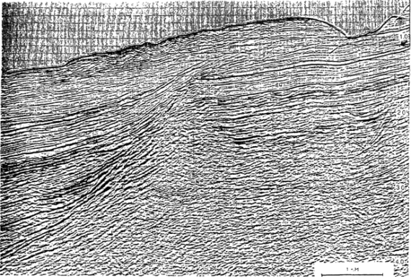

Рис.9 Временной разрез по одному из профилей в Северном море, отображающий строение окраинных склонов коралловых рифов[2]

Важной принципиальной особенностью MOB является тот факт, что запись отраженных волн производится на сравнительно небольших удалениях от источников упругих волн, благодаря чему лучевые пучки отраженных волн всегда оказываются довольно узкими: диаметр их сечения редко превышает 2-3 км. Это обстоятельство, в совокупности с возможностью выделения отдельных импульсов отражений, обеспечивает высокую детальность, разрешенность и точность изучения геологической среды, что и определяет ведущую роль MOB среди других методов сейсморазведки. Разрешающая способность сейсморазведки MOB по горизонтали оценивается минимальными горизонтальными размерами и неоднородностей, порождающих регулярные отраженные волны. В обычных условиях разрешающая способность по горизонтали соизмерима с радиусом первой зоны Френеля и на глубинах от 1,5 до 3 км составляет, как правило, 0,3 - 0,5 км. [4] [5]

На рис. 10 изображен сейсмопрофиль полученный по методу МОВ.

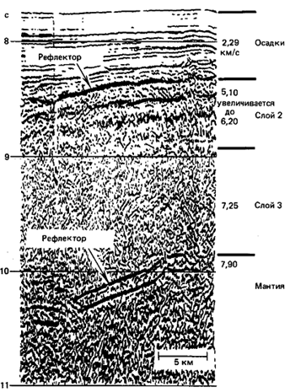

Рис. 10. Сейсмопрофиль отраженных волн океанской коры. Время прохождения отраженной волны от дна занимает меньше 8 с.

Видно несколько отражающих горизонтов внутри осадочной толщи. Сильное отражение от основания осадочного слоя отмечено на 8,3 с. Отмечены также слои 2 и 3 океанской коры. Граница между слоем 3 и мантией (рефлектор М) проявляет ундуляции. Скорости распространения сейсмических волн в разных слоях, показанные на профиле справа, получены в результате отдельных экспериментов с помощью радиобуев. Зная скорость звука в разных слоях, можно по времени вступления отраженных волн рассчитать глубину залегания отражающих границ. Профиль получен в западной части Тихого океана к востоку от Японского желоба.[3]

Разрешающая способность по вертикали определяется толщиной отдельного пласта, от кровли и подошвы которого отраженные волны на записях наблюдаются раздельно, что в частотном диапазоне 20 - 100 Гц составляет обычно(15–25м). При использовании некоторых специальных видов обработки возможно выделение пластов минимальной мощностью 8-10 м. Основным современным вариантом реализации МОВ является метод общей глубинной точки (МОГТ), предложенный в США в 1950 г. Мейном.

Метод (способ) общей глубинной точки (МОГТ) - модификация МОВ, основанная на системе многократных перекрытий и отличающаяся суммированием(накапливанием) отражений от общих участков границы при различных расположениях источников и приемников. Метод ОГТ базируется на допущении о коррелируемости волн, возбужденных удаленными на разное расстояние источниками, но отразившимися от общего участка границы. Неминуемые различия спектров разных источников и погрешности во временах при суммировании требуют понижения спектров разных источников и погрешности во временах при суммировании требуют понижения спектров полезных сигналов. Основное преимущество метода ОГТ состоит в возможности усиления однократно отраженных волн путем уравнивания времен отражений от общих глубинных точек и их суммирования. Специфические особенности метода ОГТ определяются свойствами направленности при суммировании, избыточностью данных и статистическим эффектом. Они наиболее успешно реализуются при цифровой регистрации и обработке первичных данных.

Также этот метод включает в себя основную и самую используемую в разведке модификацию 3D поиска. Трехмерная сейсморазведка отличается:

1. Высокой детальностью исследований за счет значительного повышения плотности информации на единицу площади , дающей возможность сформировать куб сейсмической записи, характеризующийся практической непрерывностью волнового поля. Это дает возможность кроме детального описания формы отражающих поверхностей получать непрерывные поля оценок свойств (характеристик) изучаемых геологических сред.

2. Существенно большим (в 2 и более раз) эффектом подавления помех в ЗD при равной кратности накапливания по сравнению с 2D. Еще значительнее это различие при сравнении мигрированных разрезов, так как число трасс, вовлекаемых в ЗD миграцию "при ее площадном характере, гораздо больше, чем при 2D миграции, выполняемой по профилю. Все это обеспечивает лучшее отношение сигнал/шум. Поэтому динамика сейсмической записи точнее отражает геологическое строение среды.

3. Новым качеством восстановления пространственного положения отражающих границ и динамических характеристик отражений по сравнению с сейсморазведкой 2D за счет применения миграции ЗD. Это обеспечивает существенно более точное воссоздание истинной структуры геологических границ и физических свойств пород в сложнопостроенных реальных средах.

4. Принципиально более высокой степенью надежности выделения и трассирования тектонических нарушений и иных границ резкого изменения рельефа отражающих поверхностей.

5. При значительном, более чем на порядок, увеличении пространственной разрешенности стоимость работ 3D по сравнению с детальной съемкой 2D возрастает всего в 1.5- 2 раза.

ЗD сейсморазведка реализуется с помощью буксируемой площадной базы наблюдений, имеющей один источник и ряд параллельных линий приема (кос), расстояние между которыми составляет 100-300 м. Необходимая поперечная кратность системы наблюдений обеспечивается боковым сдвигом полос с их перекрытием по линиям приема. Для работ ЗD сейсморазведки созданы специальные суда с очень широкой кормой (до 40 м), позволяющие буксировать до 12 и более сейсмических кос. На рис. 11 показана одна из схем буксируемой базы наблюдений, содержащей один источник и 8 кос. Для формирования широкой площадной базы приема применяют сложную сеть буксировочных тросов и специальные устройства - отводители, называемые параванами.

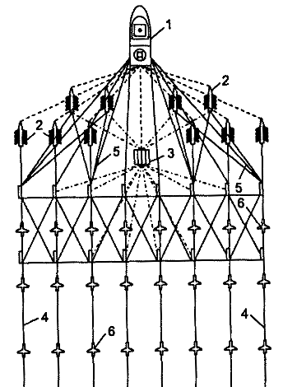

Рис.11 Схема буксировки базы наблюдений при морской 3D сейсморазведке: 1 - судно: 2 - параван; 3 - сейсмический источник; 4 - буксируемая коса; 5 - буксировочные тросы; 6 - стабилизатор глубины[6]

Цифровая сейсмостанция при морских работах должна обеспечивать регистрацию очень больших объемов информации в высоком темпе: в ЗD сейсморазведке записи многих сотен трасс выполняются каждые несколько секунд в течение многих часов и даже суток непрерывного движения судна. При этом процесс сейсмической записи должен быть жестко синхронизирован с работой источников колебаний и записью данных спутниковой интегральной навигационной системы. Она представляет собой комплекс наземных и космических средств определения координат объектов на поверхности земли и моря. С ее помощью осуществляется вывод судна на площадь работ, его курсирование по проектным маршрутам и непрерывное определение координат пунктов возбуждения и приема колебаний. Поток данных радиогеодезии и спутниковой навигации вместе с показаниями судовых приборов (эхолотов, компасов, измерителей скорости и др.) поступает в компьютер управляющей системы, где обрабатывается и сравнивается с проектным заданием. В результате выдаются командные сигналы па рулевую машину корабля для корректировки его курса и скорости.

Метод ОГТ 3D является основной модификацией MOB при поисках и разведке нефтяных и газовых месторождений практически во всех сейсмогеологических условиях.[6] [12]

Однако результатам суммирования по ОГТ свойственны некоторые ограничения. К ним относятся : а) существенное снижение частоты регистрации; б) ослабление свойства локальности МОВ за счет увеличения объема неоднородного пространства при больших удалениях от источника характерных для метода ОГТ и необходимых для подавления многократных волн; в) наложение однократных отражений от близких границ вследствие свойственного им сближения осей синфазности при больших удалениях от источника; г) чувствительность к боковым волнам, мешающим прослеживанию целевых субгоризонтальных границ вследствие расположения основного максимума пространственной характеристики направленности суммирования в плоскости, перпендикулярной к базе суммирования (профилю).

Указанные ограничения в целом обуславливают тенденцию снижения разрешающей способности МОВ. Учитывая распространенность метода ОГТ, их следует учитывать в конкретных сейсмологических условиях.[9]

4.2 Cейсмопрофилирование методом отраженных волн

Сейсмопрофилирование позволяет картировать акустические отражающие горизонты в толще осадков. Работают волны обычно на частотах от 20 до 200 Гц. Низкочастотные акустические сигналы, проходя через осадки, ослабляются (поглощаются) меньше, чем высокочастотные, и поэтому частично проникают сквозь поверхность дна, отражаясь от подповерхностных границ раздела. Отраженные волны наблюдают при совмещении точек возбуждения и приема колебаний (способ центрового луча) или при сравнительно небольшом расстоянии между этими точками.

При сейсмопрофилировании методом отраженных волн применяют различные источники звуковых сигналов. В первых экспериментах, проведенных сразу после окончания второй мировой войны, в этих целях пользовались только взрывами. Чтобы получить непрерывную сейсмическую запись, с борта судна через каждые 3 мин сбрасывалась 200-граммовая шашка тринитротолуола. В Ламонтской обсерватории благодаря применению этой методики в течение 10 лет были собраны весьма ценные материалы.

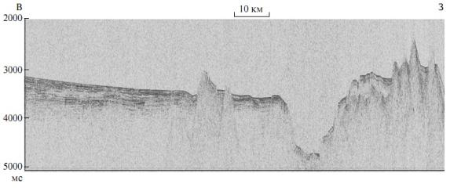

Рис.12 Фрагмент разреза НСП через рифтовую долину хребта Книповича

В настоящее время взрывчатые вещества, работа с которыми очень трудоемка и небезопасна, заменены воздушными пушками (аирганы) и искровыми разрядниками (спаркеры), создающими в воде достаточно высокочастотный импульс упругих колебаний, что позволяет получать высокоразрешенные сейсмические разрезы придонных отложений. Современные гидрофоны способны регистрировать слабые сигналы, приходящие от подповерхностных отражающих горизонтов, почти на полном ходу судна, что повышает эффективность работ. Такая система непрерывного сейсмопрофилирования в наше время является столь же обычным оборудованием научно-исследовательских судов, каким был в 50-е гг. эхолот. Непрерывное сейсмическое профилирование (НСП) на акваториях отличается от стандартных морских исследований по методу ОГТ прежде всего тем, что его целью является картирование только верхней части осадочного разреза, иногда только неконсолидированных осадочных пород и самой верхней части уплотненных (обычная цель инженерных исследований), а иногда детальное изучение верхней толщи пород мощностью 1000 м. Профилирование широко используется в океанографических исследованиях для изучения обширных площадей с небольшими затратами средств. Для проведения профилирования требуются корабли меньших размеров, записывающая аппаратура, имеющая всего 1-2 рабочих канала и более слабые источники колебаний — следовательно, профилирование гораздо дешевле, чем стандартные морские сейсмические исследования. Более слабые по мощности источники излучают сигналы, обогащенные высокими частотами.

Поэтому разрешающая способность этого метода, как правило, много выше, чем стандартных сейсмических работ. Обычно применяется только одна группа гидрофонов, но при этом возбуждение колебаний и регистрация происходят через такие короткие интервалы, что получается по существу непрерывная запись. Методика наблюдений подобна той, которая применяется для непрерывной регистрации глубины воды с помощью эхолота. Большинство профилографов, которые являются одноканальными устройствами, не способны осуществлять выбор между волнами по признаку нормального кинематического сдвига, и поэтому полезный интервал записи часто ограничен глубиной воды, т. е. временем прихода кратной в воде волны.[3][4] [9]

4.3 Метод преломленных волн (МПВ)

В методе преломленных волн (МПВ) обычно регистрируются и анализируются головные, рефрагированные и преломленно-рефрагированные волны.

Метод преломленных волн (МПВ) основан на регистрации волн, проходящих значительную часть пути в пластах, характеризующихся большей скоростью по сравнению с вышележащими. На некотором удалении от источника такие волны обгоняют все другие. Это создает условия для их регистрации в области первых вступлений, благодаря чему МПВ был первым сейсмическим методом разведки, получившим (начиная с 20-х годов) промышленное применение. Способы наблюдений и интерпретации в МПВ позволяют: а) определять глубины до преломляющих границ и строить разрезы, карты изоглубин; б) устанавливать граничные скорости vr распространения волн вдоль преломляющих границ по годографам головных и слабо рефрагированных волн и по годографам рефрагированных волн с введением поправки за рефракцию; в) оценивать зависимость v (H) региональной компоненты поля скоростей от глубины по годографам рефрагированных волн; г) строить разрезы в изолиниях скорости; д) определять коэффициенты поглощения в преломляющем слое по графикам амплитуд Ах головных волн; е) находить модули упругости (при совместной регистрации волн Р и S); ж) картиро-

вать в плане тектонические нарушения. Преимущество метода заключается в возможности определять скорости распространения сейсмических волн вдоль глубинных сейсмических границ, по которым можно судить о физических свойствах преломляющих горизонтов, их литологическом составе, о принадлежности сейсмических границ к геологическому разрезу. Для метода практически нет ограничений в глубине разведки (для него доступны глубины от единиц метров до 10—20 км); имеется возможность применять метод в районах с интенсивным фоном многократных волн. Метод дает возможность выделять тектонические нарушения, изучать горизонтальную неоднородность среды, выделять в разрезе такие границы, как поверхность фундамента, соль и др. Недостаток метода — его меньшая точность, детальность и разрешающая способность по сравнению с методом отраженных волн, особенно при изучении криволинейных границ.

Благоприятны для применения МПВ горизонтально-слоистые среды с небольшим числом слоев, характеризующихся большой дифференциацией по скоростям. Скорость в слое, представляющем интерес для разведки, должна быть больше, чем во всех вышележащих (толстых) слоях, а преломленная волна, соответствующая этому слою, должна прослеживаться преимущественно в первых вступлениях, где выделение волн и определение их параметров осуществляется с большей точностью. Для применения МПВ следует предварительно изучить среду по распределению скорости в покрывающей толще, так как зависимость v (Н) в МПВ определяется с малой точностью.

Усовершенствованная модификация МПВ - корреляционный метод преломленных волн (КМПВ) - был предложен в СССР в конце 30-х годов группой геофизиков под руководством академика Г. А. Гамбурцева. Этот метод основан на прослеживании головных волн не только в области первых, но и в области последующих вступлений на основе фазовой корреляции. Наблюдения в КМПВ проводят начиная от пункта взрыва до удалений порядка 10-кратной глубины залегания изучаемой преломляющей границы. При исследовании малых глубин используют частоты 30-100 Гц. Глубины до 2 - 4 км изучают на частотах 30 - 60 Гц. Большие глубины (более 5 км) изучают на частотах до 10 - 20 Гц. В последнем случае данную модификацию сейсморазведки называют глубинным сейсмическим зондированием на преломленных волнах - ГСЗ-МПВ. Глубинное сейсмическое зондирование находит широкое применение при исследовании глубинной структуры земной коры и верхней мантии на морях и океанах.

Глубинное сейсмическое зондирование на море проводится обычно методом передвижных возбудителей сейсмических волн и неподвижных регистрирующих станций. Многоканальные наблюдения при этом заменяются возбуждениями в различных точках профиля, а неподвижный пункт возбуждения заменяется неподвижной одноканальной регистрирующей станцией. На корабле, принимающем сейсмические волны, используются 1-2 гидрофона, которые дают запись практически в одной точке. Гидрофоны погружают на глубину 50-70 м и специальными мерами отвязывают их от поверхности воды.

Наиболее типичные особенности технологии морских работ МПВ-ГСЗ следующие:

1. При отработке профиля имеют место многоразовые циркуляции (повторные заходы) судна с источником при одной и той же расстановке донных регистраторов (ДР). Наличие циркуляции приводит к повторной регистрации записей при одинаковом положении источника. Эти записи должны быть исключены. Их устранение осуществляется путем идентификации всех трасс с соответствующими пунктами возбуждения по журналам сменных рапортов операторов и данным навигации.

2. За время отработки расстановки происходит расхождение времени между часами ДР и опорного спутникового времени (уход часов ДР). Учет ухода часов требует ввода соответствующих временных поправок во все трассы каждого зондирования на основе результатов поверки ДР перед постановкой и после его подъема.

3. Отработка профиля или его части может проходить в разных направлениях движения источника: совпадающем с направлением профиля или противоположном ему. Для приведения данных в соответствие с географической ориентацией профиля требуется дополнительная сортировка трасс.

4. Изменение скорости движения судна с источником приводит к неравномерному шагу между трассами. Это создает погрешности при вводе кинематических поправок в процессе построения динамического разреза, что требует их дополнительного анализа и учета.[11]

До не столь давнего времени бурение позволяло получать пробы пород только из верхних 500 м твердой коры океанов под осадками. Знания о более глубоких слоях коры основаны главным образом на результатах зондирования методом преломленных волн и сопоставлении определенных при этом сейсмических скоростей с данными лабораторных измерений в образцах предполагаемых аналогов пород изучаемых разрезов. Было установлено, во-первых, что океаническая земная кора значительно тоньше, чем континентальная, а во-вторых, что она состоит из нескольких, четко различающихся слоев, исключительно однородных в пределах всего Мирового океана. Из этих данных к середине 60-х гг. была выведена удивительно ясная картина океанической коры. Усовершенствование приборов и способов интерпретации данных позволило в дальнейшем получать с помощью метода преломленных волн гораздо более детальную информацию об океанической земной коре. В результате выяснилось, что она совсем не такая однородная, как думали раньше. Метод преломленных волн стал в итоге одним из важнейших в морской геофизике. В самом начале работ методом преломленных волн, когда о строении и происхождении океанических впадин знали еще очень мало, одним из самых важных вопросов, требовавших ответа, был состав слоя 2 (рис. 7). Исследования методом отраженных волн в сочетании с отбором проб поршневыми трубками показали, что слой 1 состоит из осадков. Но измеренные сейсмические скорости слоя 2 можно было отнести как к вулканическим породам базальтового состава, так и к сильно консолидированным осадкам. Если бы слой 2 состоял из древних консолидированных осадков, то подтвердилась бы гипотеза перманентности и древности океанических впадин. Если же там залегают вулканические породы, перекрытые относительно молодыми неконсолидированными осадками, то океаны должны быть молодыми. Сейсмические исследования методом преломленных волн приобрели в этой связи первостепенное значение.

В основу метода преломленных волн положены законы преломления звуковых волн на границе слоев разной плотности. Преломленные волны продолжают поступать от непрерывной границы к приемнику до тех пор, пока вся их энергия не будет израсходована (рис. 8). На любом фиксированном расстоянии от точки взрыва первым приходит к приемнику сигнал, относящийся к волне, прошедшей через среду с наибольшей сейсмической скоростью. Последующие сигналы представляют волны, прошедшие через слои со все убывающими скоростями. Чтобы распознать слои земной коры по поведению преломленных волн, нужно принимать поступающие сигналы в нескольких точках на разном удалении от точки взрыва. Работы с преломленными волнами на ранних стадиях морских сейсмических исследований проводились либо с двух, либо с одного судна.

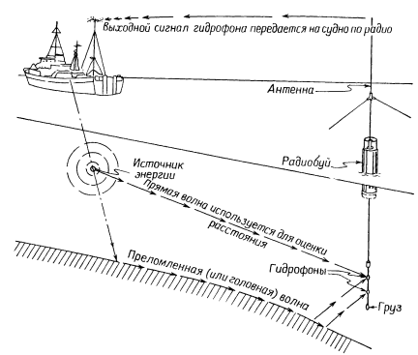

Рис.13 Схема работы с радиобуем. 1. После погружения радиобуя в воду 1) поднимается антенна 2) опускаются гидрофоны 3) включаются батареи. [4]

В двухсудовом варианте одно (приемное) судно стоит на месте, а другое удаляется от него, производя взрывы через определенные промежутки времени. Мощность источника по мере удаления увеличиваются. В большинстве таких экспериментов максимальное удаление судов достигало 100 км. Волны, поступающие от самых глубоких слоев, регистрируются первыми, так как они движутся с наибольшей скоростью. Ввиду дороговизны и сложности двухсудового метода был разработан односудовой вариант с использованием для регистрации автономных радиобуев. К радиобую подвешивается один заменяемый гидрофон, опущенный на глубину от 20 до 40 м от поверхности воды. Радиобуй, энергопитание которого обеспечивается батареей, действующей за счет реакции с морской водой, передает на судно принятые гидрофоном сигналы. Судно, удаляясь от буя, производит «выстрелы» айрганом. В начале работ буй размещают от судна на расстоянии, достаточном для приема прямых и преломленных волн, идущих под большими углами. Радиобуй, таким образом, действует как принимающее судно в двухсудовом варианте. Полученные данные позволяют рассчитать распределение сейсмических скоростей по глубине в толще осадков, скорости преломленных волн и их градиенты. В конце 60-х и начале 70-х гг. в сейсмическую методику было внесено два существенных усовершенствования, позволившие уточнить наши представления об океанической земной коре: айрганы, производящие не одиночные, а многократные возбуждения, и донные сейсмографы. Донные сейсмографы разных типов служат для приема сейсмических сигналов, посылаемых с надводного судна. Они опускаются на дно путем свободного падения. Всплытие обеспечивается с помощью либо реле времени, либо акустического размыкателя. Для регистрации сейсмических сигналов внутрь корпуса сейсмографа помещают приемное устройство и магнитофон. Важнейшими преимуществами донных сейсмографов являются строгая фиксация точки приема и прием в условиях тишины. В результате зондирования методом преломленных волн к началу 60-х гг. были выявлены основные черты строения океанической земной коры. Установлено, что кора над мантией состоит из трех основных слоев, характеризующихся следующими средними величинами сейсмических скоростей:

Слой 1 (осадочный), мощность обычно менее 500 м

Слой 2 5,07 + 0,63 км/с, мощность 1,17 + 0,75 км

Слой 3 6,69 + 0,26 км/с, мощность 4,86 + 1,42 км

Мантия 8,13 + 0,24 км/с

Слой 3 отделен от мантии разделом Мохоровичича, расположенным в океанах на глубине всего 6-7 км от дна, тогда как на континентах глубина раздела Мохоровичича около 40 км. Для суждения о составе пород разных слоев коры сейсмические скорости, определенные методом преломленных волн, были сопоставлены с данными измерения скоростей звука в образцах керна глубоководного бурения, в образцах, драгированных с подводных обнажений, и в породах офиолитовой серии.[3] [2]

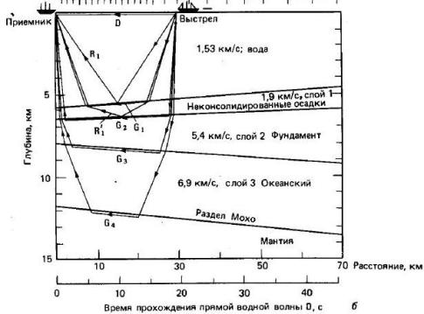

Рис. 14 Пути прохождения волн через слои при расстоянии между источником и приемником звуковых сигналов 30 км. [3]

## Глава.5 Аппаратура, применяемая при исследованиях на море

Выполнение морских сейсморазведочных работ требует применения специализированных морских судов, способных достаточно комфортно обеспечивать размещение всей необходимой аппаратуры и оборудования и устойчивое буксирование приемных кос.

Сейсмические исследовательские суда должны удовлетворять следующему ряду требований:

- удобное размещение комплекса сейсморазведочной аппаратуры и оборудования;

- достаточно комфортное размещение 12-25 членов исследовательской команды;

- обеспечивать относительно низкую сейсмоакустическую шумность буксировки сейсмических кос в рабочем диапазоне скоростей 7-12 км/ч.

- иметь специальное радионавигационное оборудование для уверенного ведения судна по запроектированной системе сейсмических профилей;

- обладать достаточной автономностью плавания (30 - 60 суток).

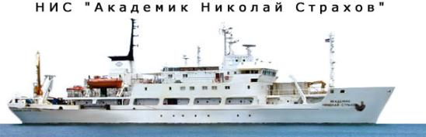

Рис.15 Судно, оборудованное для морских исследований. На большой лебедке, укрепленной на кормовой палубе, намотана сейсмическая коса длиной 3—4 км; остальная часть палубы занята компрессорами, подающими сжатый воздух в пневмопушки. Закрытая часть на уровне этой палубы содержит мастерские, лаборатории и камбуз; на уровне верхней палубы находятся кают-компании и каюты для персонала экспедиции. Имеются разнообразные антенны для спутников и радионавигации, связи с берегом и радиобуями и т. д. Судно может оставаться в море примерно в течение месяца.[4]

5.1 Источники упругих колебаний

Основным типом источников сейсмических колебаний при морских работах в настоящее время являются пневматические излучатели, которые чаще всего называют воздушными пушками (airgun). Пневматический излучатель (рис.16) представляет собой металлический цилиндр с основной (1) и вспомогательной (2) камерами, подвижным поршнем с двумя рабочими поверхностями и штоками (3), системой боковых отверстий в стенках цилиндра для выхлопа сжатого воздуха в воду (4), воздушным краном с соленоидальным приводом (5) и соединительных коммуникаций. В основную камеру (1) воздух высокого давления попадает, последовательно проходя вспомогательную камеру (2) и отверстие в штоке поршня. После достижения рабочего давления подается импульс в соленоидальный привод, который быстро открывает доступ воздуха высокого давления в подпоршневое пространство верхней части излучателя, в результате чего весь поршень начинает двигаться вверх, тем самым открывая доступ воздуха, имеющегося в основной камере, в воду. В результате быстрого выхлопа (выхода) в воду воздуха высокого давления производится эффект рабочего давления (до 130 - 150 бар), источник готов к работе. По команде из сейсмостанции поступает электрический сигнал для возбуждения упругих волн.

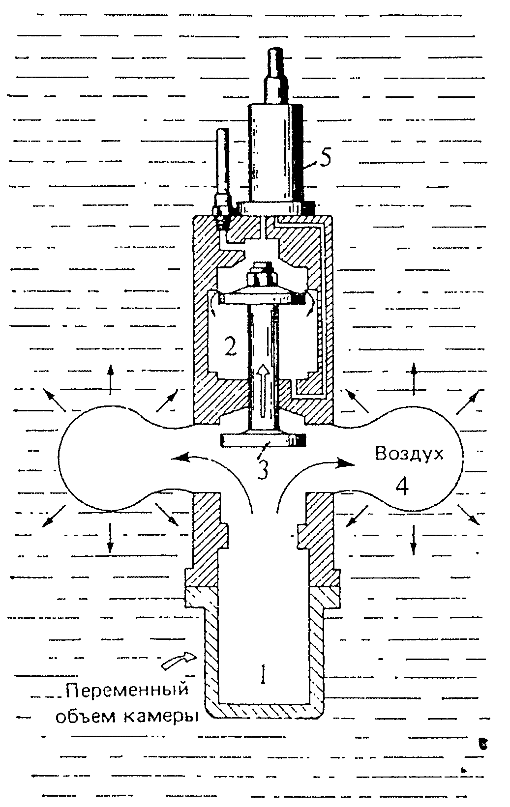

Рис.16 Принципиальная схема воздушной пушки в поперечном разрезе: 1- основная камера; 2 - вспомогательная камера; 3 - шток с двумя поршнями; 4 - отверстия для выхлопа газа; 5 -соленоидальный клапан[2]

Продолжающееся поступление из схемы питания сжатого воздуха вызывает повторное заполнение источника системы воздухом. Через некоторое время - в зависимости от объема камер и производительности компрессоров высокого давления - источник может быть готов к производству следующего выхлопа. Практически время повторной готовности составляет 6 - 10 с. Интенсивность сейсмического воздействия и форма возбуждаемого сигнала такого источника зависят как от типа конструкции источника и глубины его погружения, так и, главным образом, от объема рабочей камеры. Реальные источники имеют объемы от 0,2 до 33 л. Выхлоп воздуха высокого давления производит первичный сейсмический импульс. Взрыв и подобное высвобождение воздуха длятся 1-4 мс, а весь интервал разгрузки занимает 25-40 мс. К сожалению, сформировавшийся в момент выхлопа воздуха в воду воздушный пузырь через некоторое время схлопывается, тем самым вызывая второй сейсмический импульс. Это в свою очередь порождает дополнительны, сейсмические волны, которые сильно осложняют анализируемое волновое поле. Поэтому для таких источников очень важно чтобы второй импульс был как можно менее интенсивным в сравнении с первым. Среди комплекса мер, которые обычно применяются для исключения влияний повторных ударов схлопывающихся воздушных пузырей, наибольшим распространением пользуется группирование источников различной емкости и выбор оптимальной глубины и буксирования. Этими мерами обычно удается создать условия, при которых повторные сейсмические эффекты ослабляются весьма значительно.

Водяные пушки (Watergun) (рис.17) отличаются от воздушных тем, что сжатый воздух приводит в движение поршень, выбрасывающий в окружающую среду струю воды. По мере продвижения струи воды вперед позади нее образуется вакуумная полость, которая под действием внешнего гидростатического давления схлопывается, создавая интенсивный акустический импульс. Получающийся в результате короткий импульс создает потенциальные возможности для достижения большей разрешающей способности, чем в случае источников типа воздушной пушки. Однако интенсивность акустического сигнала у водяных пушек ниже, чем у воздушных. Поэтому их применение пока ограничено.[2]

5.2 Приемники упругих колебаний

Гидрофоны или морские сейсмоприемники давления, как правило, относятся к пьезоэлектрическому типу. В их конструкции используются синтетические пьезоэлектрические материалы, такие, как цирконат и титанат бария или метаниобат свинца. Пластина пьезоэлектрического материала обладает свойством создавать электрическое напряжение между противоположными поверхностями, если ее подвергнуть механическому изгибанию. Тонкие электроды, помещенные на этих поверхностях, позволяют образовать электрическую цепь и измерить это напряжение. Чувствительным элементом дисковых гидрофонов (рис. 18, а) служат две круглые пластинки пьезоэлектрической керамики на концах полого латунного цилиндра.

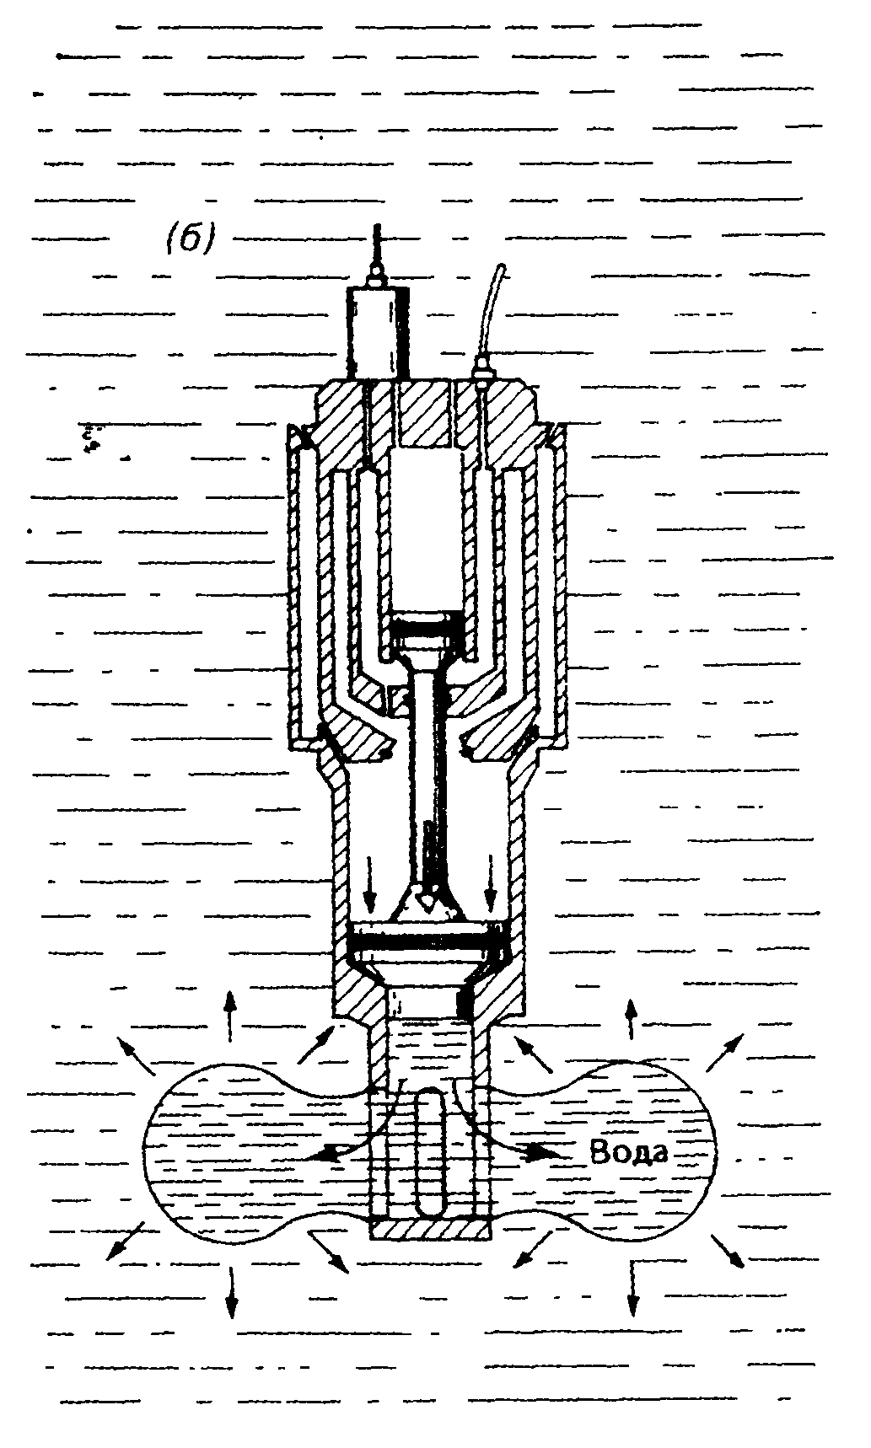

Рис.17 Схематический поперечный разрез водяной пушки[2]

Электрическая цепь выполнена так, что если обе пластины прогибаются внутрь, реагируя на увеличение давления со стороны внешней среды, то возникающие напряжения складываются, а если они изгибаются в одном и том же направлении, реагируя на ускорение, они взаимно уничтожаются (рис. 18,6). Эта особенность носит название гашение ускорений. Основными элементами цилиндрических гидрофонов (рис. 18, в) являются тонкие полые цилиндры пьезоэлектрической керамики, закрытые на концах латунными заглушками.

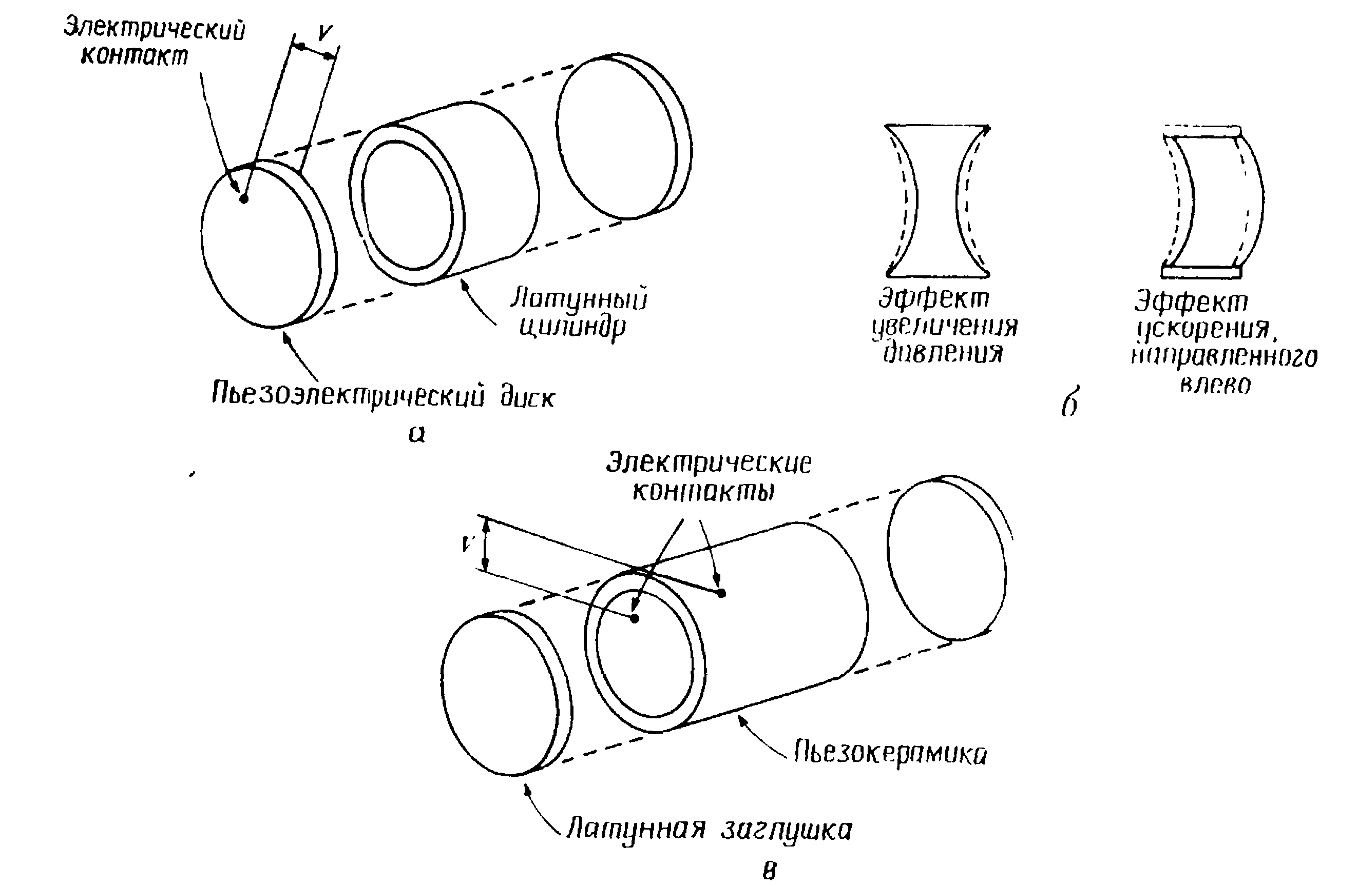

Рис.18 Гидрофоны: а-дисковый гидрофон; б-гасящий ускорения дисковый гидрофон; в — цилиндрический гидрофон. [4]

Изменение давления в среде, окружающей цилиндр, деформирует керамику и, следовательно, вызывает появление электрического напряжения между внутренней и внешней стенками цилиндра. Чувствительность каждого элемента гидрофона мала, поэтому их обычно объединяют в ряды, содержащие от 3 до 50 элементов, чтобы получить группу гидрофонов; элементы в группе распределяют по длине 3—50 м. Пьезоэлектрические гидрофоны обладают высоким внутренним сопротивлением, поэтому каждая группа обычно снабжена согласующим трансформатором. Иногда вместо трансформаторов используются предварительные усилители электрического тока.

Гидрофоны объединяют в длинные косы, буксируемые за сейсмическим кораблем на глубине порядка 10—20 м. Сейсмическая коса схематически показана на рис. 5.48, а фотография секции косы приведена на рис. 17.

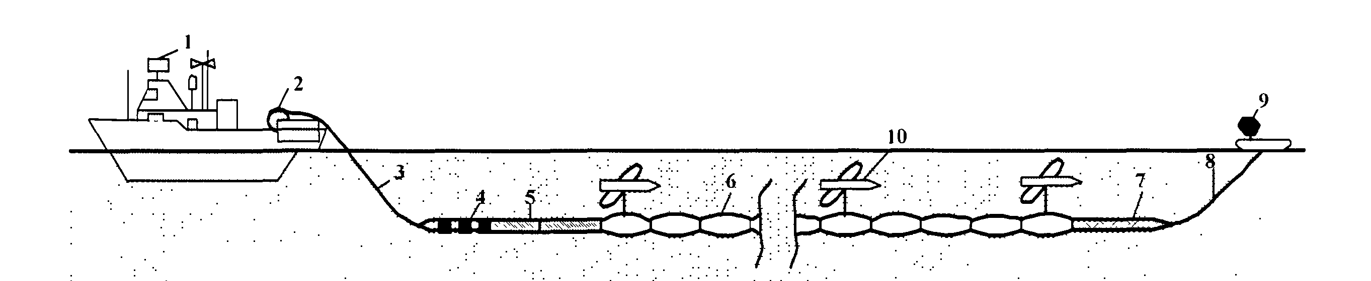

Рис.19 Схема плавучей буксируемой сейсмической косы: 1 - научно-исследовательское судно; 2 - барабан для смотки и намотки косы; 3 - кабель-буксир; 4 - грузовая секция; 5 - бесприборные секции; 6 - рабочие приборные секции; 7 - концевая секция; 8 - концевой фал; 9 - буксируемый радар-отражатель; 10 - стабилизатор глубины[2]

Гидрофоны, соединительные провода и буксировочный трос для снятия натяжения косы помещены внутрь неопренового(поливинилхлоридного) шланга диаметром 50 - 70 мм с толщиной стенок до 3 мм, который заполнен более легкой, чем вода, жидкостью для того, чтобы придать косе нейтральную плавучесть, т. е. чтобы средняя плотность шланга и его содержимого равнялась плотности морской воды. Между кормой судна и первой группой гидрофонов оставляют ведущую секцию длиной порядка 100 м. Пустыми секциями иногда также перемежают отдельные группы гидрофонов, чтобы получить необходимую длину косы. Последняя группа часто сопровождается хвостовой секцией, к которой прикреплен буй радар-отражатель, позволяющий с борта судна определять его местоположение., движущийся по поверхности. Визуальное или радарное наблюдение за этим буем используется для определения величины дрейфа косы от постоянного курса сейсмического корабля (вызванного морскими течениями). Буй помогает также найти косу в случае ее неожиданного обрыва. Общая длина косы в воде 1000—2400 м, иногда даже более 2400 м. Устройства для регулировки глубины погружения косы (такой параван показан на рис. 20) закреплены на косе в нескольких (от 5 до 12) точках. Они чувствительны к гидростатическому давлению, и их лопасти наклоняются, приводя к тому, что поток воды, набегающий на них, поднимает или опускает сейсмическую косу до нужной глубины. Когда коса неподвижна, параваны неэффективны.

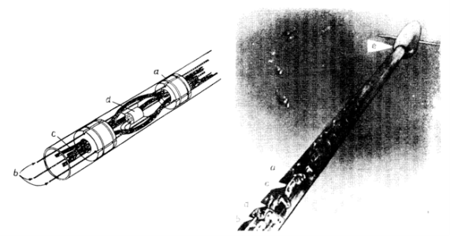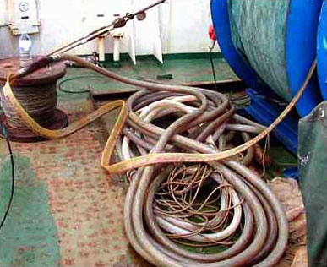

Рис.20 Схема и фотография сейсмической косы. Пластмассовые разделители а соединены тремя эластичными проводами b; связка электрических проводов с проходит сквозь отверстия разделителей. Гидрофон помечен буквой d. Сейсмическая коса помещается в мягкую пластмассовую оболочку, наполненную жидкостью, которая обеспечивает косе нейтральную плавучесть. Устройства для регулировки глубины погружения (е) закреплены на косе.[4]

Глубину которую стремятся поддерживать параваны, можно регулировать сигналом, передаваемым по косе, чтобы изменять ее в соответствии с изменениями глубины воды или чтобы дать возможность судну пройти над косой.

В нерабочем состоянии косу наматывают на барабан большого диаметра с помощью лебедки на корме корабля. С интервалом в несколько метров внутри косы могут быть вставлены устройства для определения глубины с целью ее контроля. Кроме того, внутрь косы вставлены на ряде интервалов приемники водной волны; они представляют собой высокочастотные гидрофоны (500—5000 Гц), которые регистрируют волны, распространяющиеся в толще воды. Зная скорость звука в воде, по времени вступления водной волны можно найти расстояние до источника. Магнитные компасы с дистанционным управлением также могут быть вмонтированы в косу, чтобы фиксировать ее ориентацию. Течение, перпендикулярное направлению сейсмического профиля, иногда приводит к «размазыванию» глубинных точек, а падение отражающей границы в направлении, перпендикулярном сейсмическому профилю, может быть ошибочно принято за скоростные изменения.

Морская приемная система регистрирует различные типы шумов : 1) окружающий шум, порожденный движением волн, судов, подводным животным миром и т. п.; 2) локально обусловленный шум в водной толще, вызванный турбулентностью за счет движения в воде буксирующего косу кабеля, заглубляющего паравана, устройств для регулировки глубины погружения косы и хвостового буя, а также шум, излучаемый винтами корабля, двигателями и прочими механическими устройствами; 3) механически обусловленный шум, распространяющийся по косе в результате вибрации кабеля, подергивания хвостового буя и т. п. В обычных условиях доминируют шумы третьего типа, но в бурную погоду начинает преобладать первый тип. Шум, связанный с буксировкой, ослабляют: а) делая косу, насколько это возможно, гладкой и устанавливая параваны и другие устройства, нарушающие гладкость косы, по крайней мере в 3 м от ближайшего гидрофона, б) используя ведущую секцию для увеличения расстояния между кораблем и ближайшей группой гидрофонов, в) применяя не стальные сегменты, а податливые и растягивающиеся секции из нейлона для ослабления колебаний, передающихся по косе. Иногда используются специальные короткие косы для регистрации на малых удалениях, поскольку при работе с основной косой обычно остается довольно значительное расстояние между кормой корабля и ближайшей группой гидрофонов.[4]

## Глава 6. Некоторые результаты.

Приведем пример основанный на изучении коры глубоководных котловин. Сразу надо отметить, что в зоне изучения глубоководных котловин фигурируют два типичных для них признака: 1) наличие интенсивных дифрагированных волн от точек дифракции, стохастически распределенных по всей плоскости разреза; 2) отсутствие протяженных отраженных границ (рис.21)

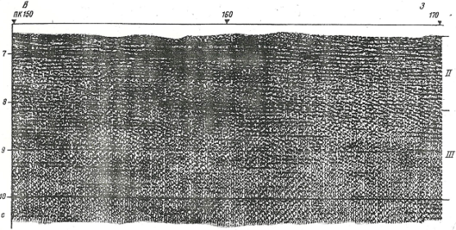

Рис. 21 Сейсмический разрез глубоководной котловины по данным ГСП-МОВ. Видна дискретность отражающих границ консолидированной океанической коры. II,III – номера слоев коры.[7]

Анализ плотности расположения площадок на плоскости разреза позволяет выделить условные границы, которые гипсометрически совпадают или близки к границам второго и третьего слоев коры (рис. 22). Ниже поверхности М число отражающих площадок резко уменьшается. На временных разрезах это наблюдается на временах 9,5 - 10 с, т. е. на глубинах 7-12 км под дном.

В верхней части консолидированной коры на временах 0,5-1с в разрезах проявляется линзо-блоковое строение второго слоя. Средняя протяженность линз 3,5-4 км, а мощность до 0,5 км.

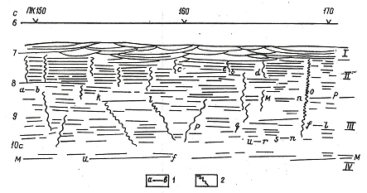

Рис.22 Результаты интерпретации сейсмического разреза, приведенного на рис. 1- дискретные отражающие границы; 2- зоны нарушений. I-IV – структурные толщи; М- граница Мохоровичича. [7]

Вертикальными нарушениями толща разбита на блоки шириной до 10 км. Сама толща такого линзо-блокового строения имеет мощность около 2 км.

Ниже во временном интервале от 1 до 3 с в толще мощностью от 4 до 9 км развиты блоки размером до 5 км, а их относительное смещение от 0,2 до 1 км. Границы блоков отвечают вертикальным крутонаклонным нарушениям. В данной толще можно выделит два горизонта: верхний, охватывающий верхние 1-3 км, содержит блоки большие по размерам; нижний, имеющий мощность 4-7 км, характеризуется меньшими блоками

(менее 2 км). Следующая толща находится на временаз 3-4 с и имеет блоково-слоистое строение. Размеры блоков до 15 км. Внутри блоков фиксируют слои мощностью не мене 0,5 км. Четких непрерывных отражающих границ между выделенными толщами проследить не удается. В зонах небольших воздыманий дна обычно мощность I и II толщ увеличивается, а III толщи меняется незначительно.

Использование данных ГСЗ, материалов глубоководного бурения и драгирования позволяет увязать верхнюю толщу с верхним осадочно-вулканогенным горизонтом консолидированной коры, где присутствуют потоки подушечных лав и дислоцированные осадки, т.е. это верхняя часть второго слоя коры.

II вторая толща, по-видимому, соответствует структуре вертикальных и субвертикальных неоднородностей дайкового комплекса, отвечающего нижней части второго слоя океанической коры.

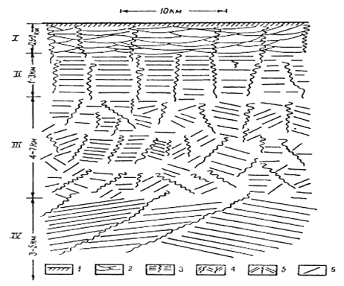

Рис. 23 Обобщенная модель структуры земной коры океанических котловин. 1- поверхность дна океана; 2-5-толщи: 2-линзо-блоковая, 3-сейсмически «прозрачная» с вертикальными нарушениями; 4-блоковая с субвертикальными и наклонными зонами нарушений; 5- блоковая с наклонными зонами нарушений; 6- зоны нарушений.

I-IV – структурные толщи консолидированной океанической коры.[7]

III толща соответствует средней и нижней частям третьего слоя коры, так называемого габбрового слоя.

Наконец, IV толща отвечает низам третьего слоя коры и верхнему горизонту мантии, где отмечаются субгоризонтальные и наклонные тела, связанные, вероятно, с расслоенностью данной части разреза. Иногда эту часть разреза теперь называют переходной от коры к верхней мантии, так называемый слой М (рис. 23).

Такова общая картина строения литосферы глубоководных котловин океана по сейсмометрическим данным.[6]

Заключение

После изучения различных методов, с помощью которых геофизики получают данные о характере движений того или иного типа упругих волн, а также благодаря тщательной интерпретации этих данных, появляется возможность составить наиболее полное представление о геологическом строении исследуемого участка земной коры. Каждый из методов обладает своими особенностями и направленностью, поэтому для начала работ необходимо точно поставить преследуемую цель и взять в расчет окружающие условия и факторы, способные повлиять на ход исследований. В нынешний век высоких технологий перед учеными открыты все дороги для совершенствования старых и разработки новых способов морских геолого-геофизических исследований, для проектирования более сложной и точной аппаратуры и создания прочих благ, чтоб более быстро и комфортно добиваться решения поставленной задачи.

Литература

1. Леонтьев О.К. «Морская геология (Основы геологии и геоморфологии дна Мирового океана)» М., 1982.
2. Бондарев В. И.«Основы сейсморазведки. Учебное пособие для вузов»2003г.
3. Дж.П. Кеннет «Морская геология», том 1, Москва, 1987 г.
4. Р. Шерифф, Л. Гелдарт «Сейсморазведка», том 1, 1987 г.
5. И.И. Гурвич, Г.Н. Боганик «Сейсмическая разведка», 1980г.
6. Боганик Г.Н. Гурвич И.И. «Сейсморазведка» 2006 г.
7. Э. М. Литвинов «Введение в морскую геофизику» 1993 г.
8. Н.В. Короновский «Общая геология» 2006 г.
9. И.И. Гурвич, В.П. Номоконов «Сейсморазведка. Справочник геофизика.» 1981г.
10. В.В. Орленок «Морская сейсмоакустика» Учебное пособие. 1997 г.
11. А.Н. Телегин «Морская сейсморазведка» 2004 г.
12. В. Б. Левянт «Методические рекомендации по применению сейсморазведки 3D на разных этапах геологоразведочных работ на нефть и газ» 2000 г.
13. Фотографии с сайтов : http://ship.ginras.ru ; http://pgrgp.com.ua